Abfallerzeuger:
_________________________________________________
(Lehrstuhl / Arbeitsgruppe / Abteilung)

Auflistung der abzugebenden gefährlichen Abfälle / Altchemikalien

 | Gefährliche Abfälle (fest) / Altchemikalien (fest) | Menge
1.
2.
3.
4.
5.
6.
7.
8.
9.
10.
11.
12.
13.
Weitere Chemikalien bitte auf angefügten Blättern auflisten

Gefahreigenschaften (bitte ankreuzen soweit bekannt)

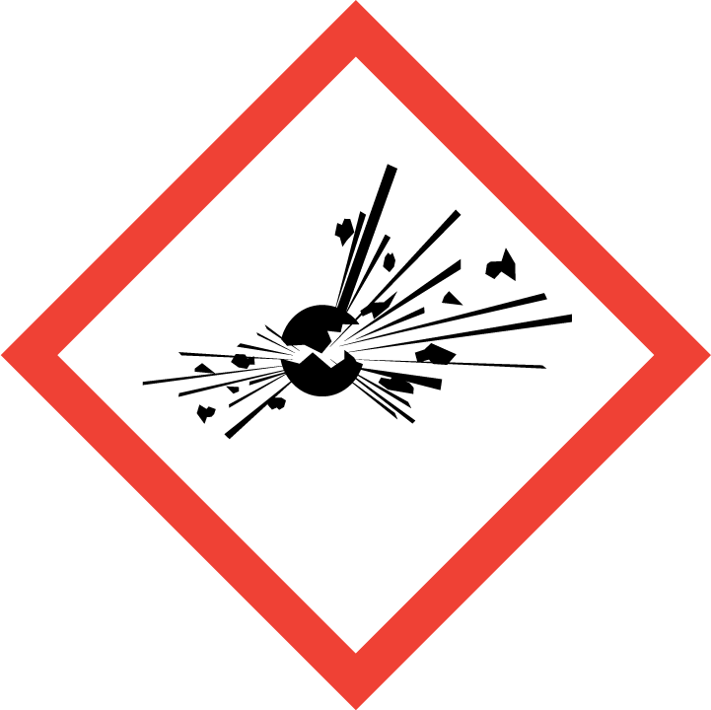 | 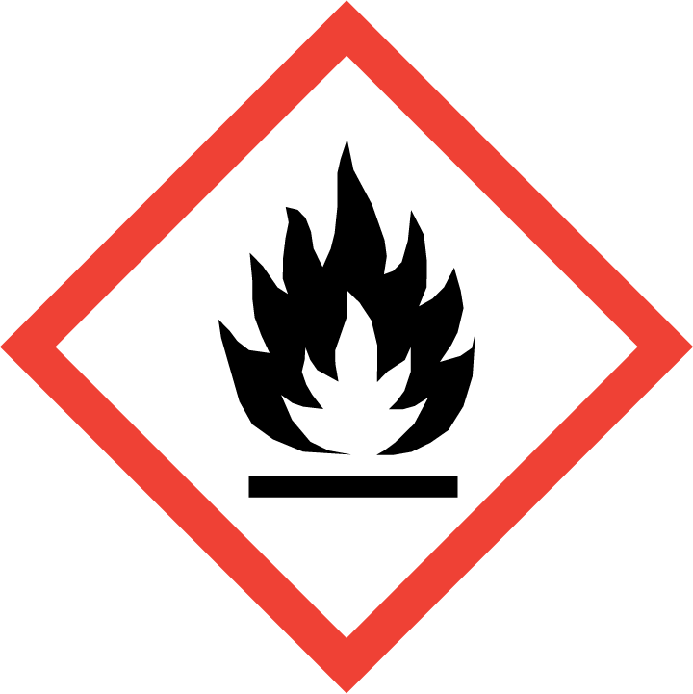 | 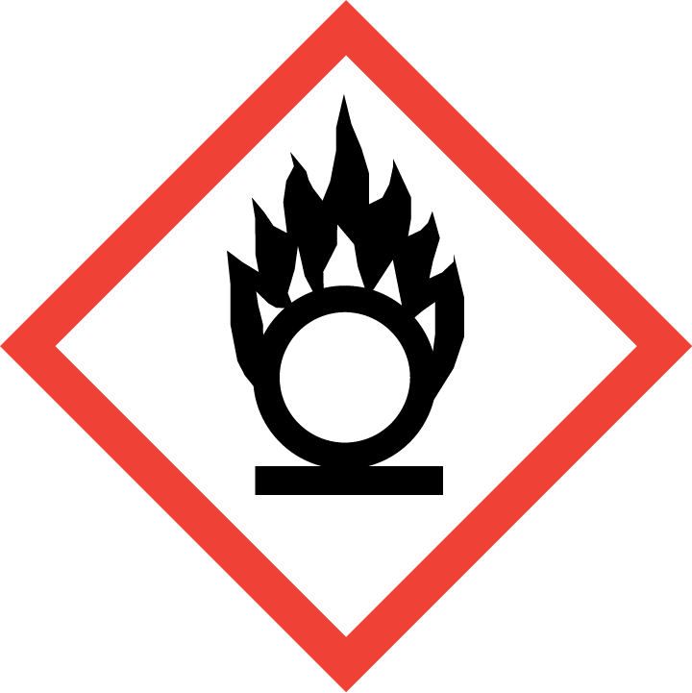 | 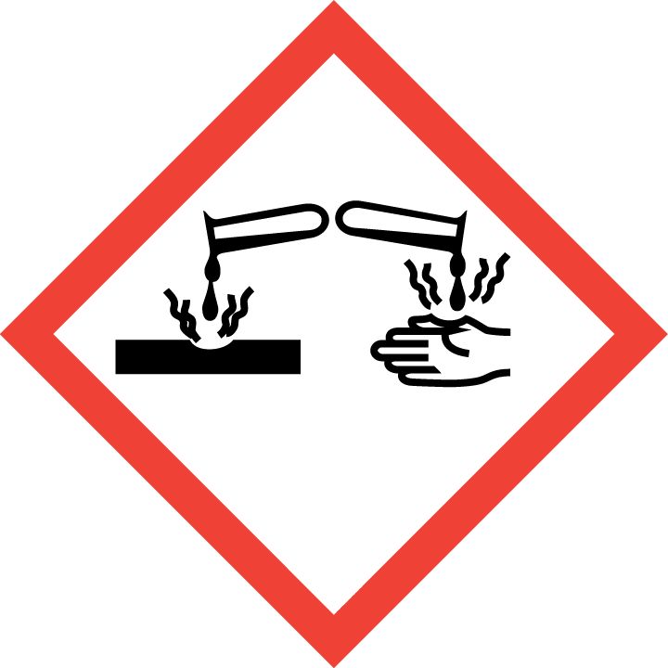 | 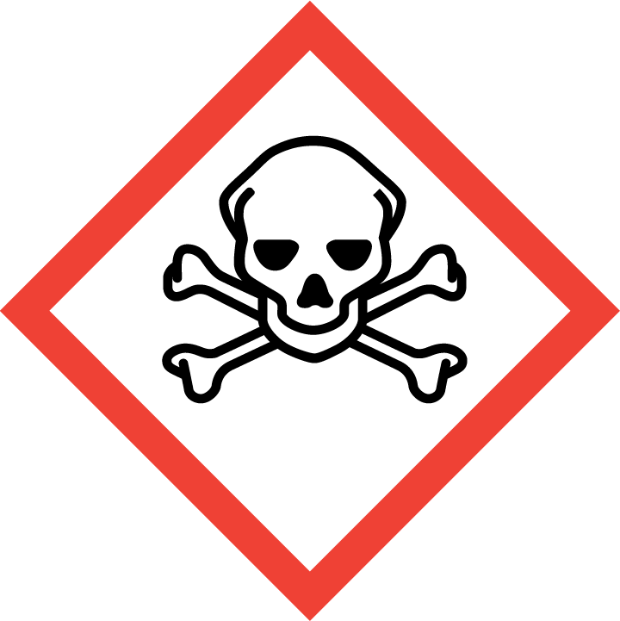 |  |  | 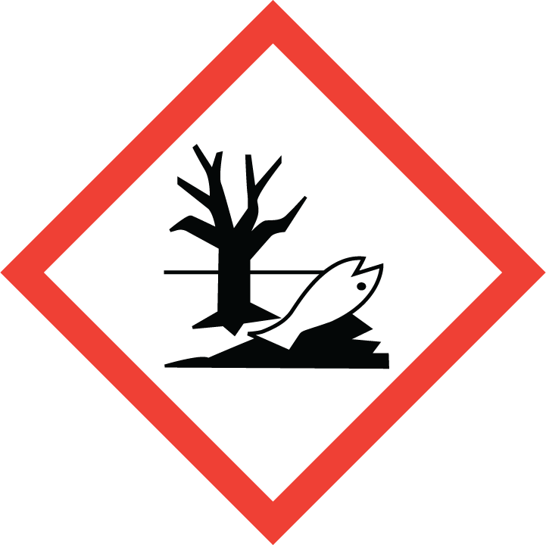

Anlieferer:
 | _________________, | _________________, | ________, | ___________
 | (Name) | (Unterschrift) | (Telefon) | (Datum)

